Проект «Моя малая Родина – село Икряное»
Подготовила Фомина Екатерина
Ученица 1 «ж» класса МБОУ СОШ №18 г.Астрахани
Руководитель: Хлямина С.Ж
Учитель начальных классов МБОУ СОШ №18 г.Астрахани

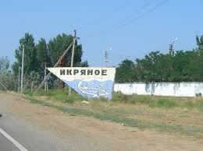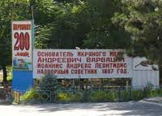
Икряное — село, районный центр в Икрянинском районе Астраханской области России, административный центрИкрянинского сельсовета.
Расположено в 40 километрах ниже Астрахани, в дельте Волги на берегу реки Бахтемир, по обеим сторонам автодороги Р215 Астрахань – Кочубей – Кизляр – Махачкала. Территорию села пересекают ерики Икрянка и Хурдун, будучи ответвлениями Бахтемира.

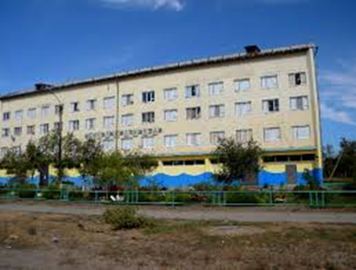
Село Икряное известно с начала XVIII века как поселение «вольных сходцев» - беглых крестьян. Узаконено в 80-х годах XVIII века, но уже десятилетие спустя передано в крепостное владение графу А.Н.Зубову – фавориту Екатерины II и прибывало у его потомков вплоть до 1861 года.
Согласно легенде Петр I во время похода летом 1722 года сделал привал на одном из правобережных волжских бугров. Осетровая уха и свежеприготовленная черная икра привели в восторг видавшего виды императора. «Как называется столь богатое рыбное место?» - спросил он у местных ловцов. И, не получив вразумительного ответа, молвил: «Бугру этому отныне прозвище даю «Икряный». Так ли это или нет, но по сей день в 40 километрах ниже Астрахани существует некогда судоходная и богатая красной рыбой протока Икрянка, а при ней – село Икряное.
Именно село Икряное впоследствии объединило вокруг себя ряд других населенных пунктов, став сначала волостным, а с 1925 года – одним из районных центров Астраханской губернии.
Еще во времена Золотой Орды эта местность была густо заселена. Здесь были небольшие города, деревни, отдельные усадьбы, мавзолеи. Местные жители возделывали поля, занимались скотоводством и, конечно же, рыболовством. Слухи о «золотом дне», несметных рыбных богатствах, привольной жизни в низовьях волги привлекали сюда поселенцев из Поволжья: беглых каторжников, сектантов разных толков и разорившихся крестьян из центральных губерний России.
В поисках «золотого дна» приехал в Астрахань и вольный купец П.С. Сапожников, ставший известным всей России. Его сыновья основали в 1819 году фирму «Братья Сапожниковы». К 1902 году фирме принадлежали Харбайские, Икрянинские и Тумакские воды общей площадью более 29 тыс.га. В 1904 году фирма организовала у с. Икряное лов миноги (миножий жир, богатый йодом, широко применялся в лечебных целях). В начале 20 века доход фирмы от продажи рыбы и рыбных продуктов достигал от 1,2 до 2 млн. руб. в год.
Наступил октябрь 1917 года. Большинство ловецкого населения Икрянинской волости поддержало Астраханский совет рабочих и солдатских депутатов. Весной 1919 года на астраханском участке фронта гражданской войны начались боевые действия.
В 1921-1922 г.г. Россию охватил небывалый в истории голод. В Икряном 1500 человек из 2935 жителей – голодающие. Промыслы пришли в упадок. Для сохранения рыбного хозяйства Астраханского края власти вынуждены были в 1923 году разрешить свободный лов в реке и море, был организован речной и морской скуп рыбы у ловцов, стали выделяться крупные долгосрочные банковские кредиты.
Вторая половина 20-х годов стала периодом активного формирования территории Икрянинского района.
22 июня 1941 года черной строкой вписано в историю СССР. Свет трудовых и военных побед икрянинцев не померкнет никогда. Икрянинцы своим самоотверженным трудом, переживая большие трудности и лишения, поднимали страну из военной разрухи.
Сейчас райцентр растет и молодеет. Добротное бетонное берегоукрепление на Волге в промежутке между протоками Хурдун и ериком Икрянка радует глаз. Общая его длина – более 500 метров. Появилась возможность для сооружения на этой бетонной основе замечательной набережной.
В ерике Икрянка усилиями жителей села был разведен дивный цветок лотос.
В селе Икряное расположена головная специализированная организация России, осуществляющая и координирующая все научные разработки в области товарного осетроводства – Федеральное государственное унитарное предприятие научно-производственный Центр по осетроводству «БИОС». Центр ведет постоянную работу по совершенстсвованию биотехнологий выращивания осетровых в прудовых условиях.
В райцентре расположен единственный в России музей истории рыболовства, который посещают не только российские, но и зарубежные гости. Здесь хранятся орудия лова, экспонаты ярко характеризующие быт и нрав жителей
Понизовья, историю становления и развития района.
Я 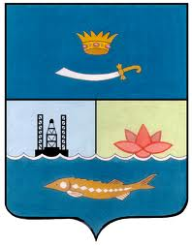
люблю свою малую родину !!!!!

